

**NAMA : MOHAMAD MAULANA**

**NIM : 210511121**

**KELAS : R3(C)**

**Single1**

class Makanan:

    def __init__(self, nama, rasa):

        self.nama = nama

        self.rasa = rasa

    def memiliki_rasa(self):

        print(f"{self.nama}, memiliki rasa {self.rasa} rasa pedas")

class Pizza(Makanan):

    def __init__(self, nama, rasa, jenis_daging):

        super().__init__(nama, rasa)

        self.jenis_daging = jenis_daging

    def basih(self):

        print(f"makanan {self.nama} mengalami basih karena kelamaan tidak dimakan ")

PizzaA = Pizza("Pizza jojo", "enak" , 1)

PizzaA.memiliki_rasa()

PizzaA.basih()

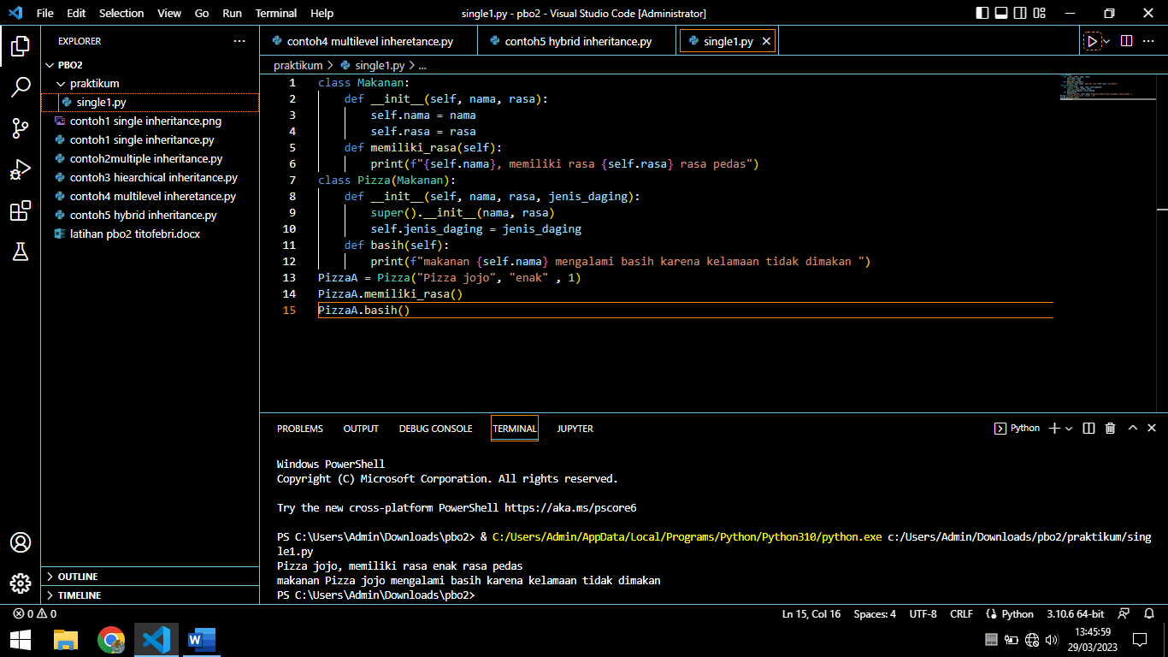

**Single2**

class BUNGA:

    def __init__(self, nama, warna):

        self.nama = nama

        self.warna = warna

    def mekar(self):

        print(f"{self.nama}, berwarna {self.warna} bunga mekar ")

class melati(BUNGA):

    def __init__(self, nama, warna, jumlah):

        super().__init__(nama, warna)

        self.jumlah = jumlah

    def layu(self):

        print(f"bunga {self.nama} mengalami kelayuan dengan jumlah {self.jumlah}  ")

melati = melati("melati", "putih" , 3)

melati.mekar()

melati.layu()

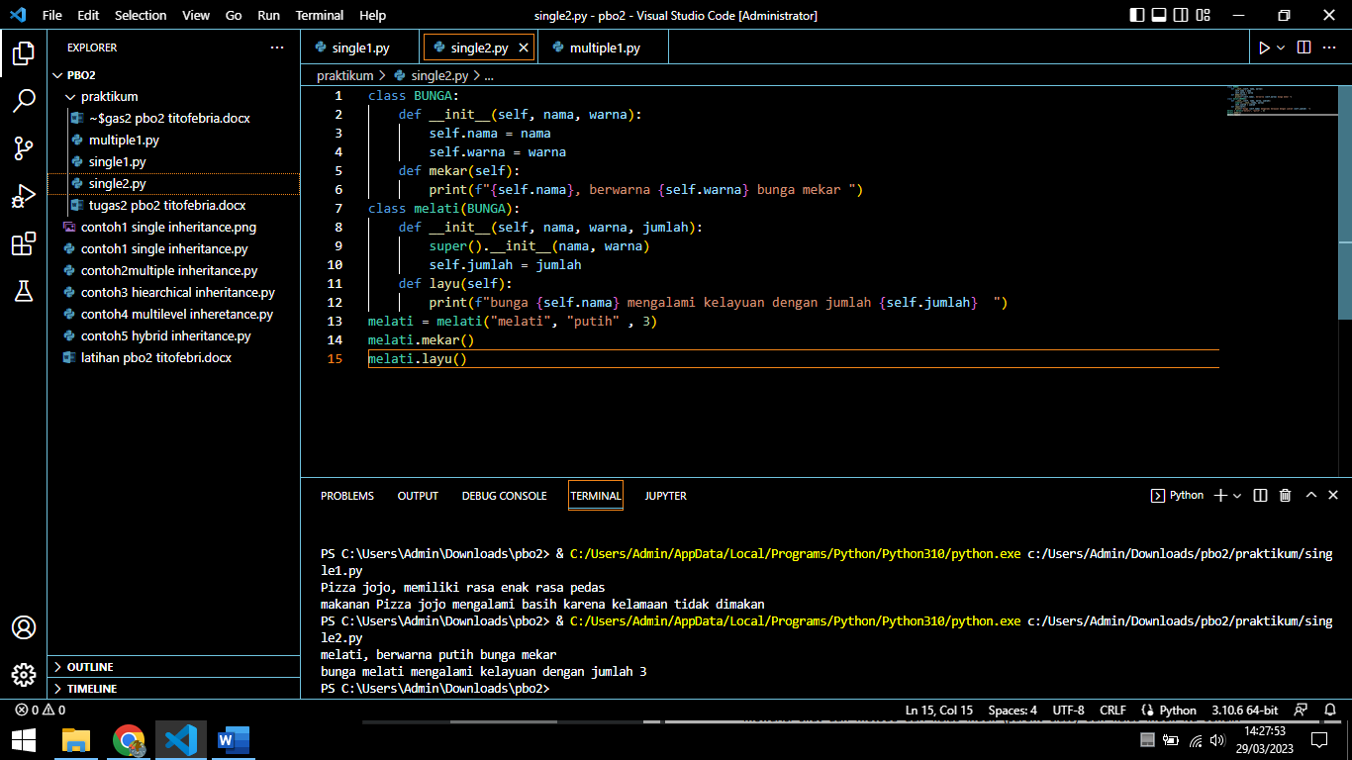

**MULTIPLE1**

class siswa:

    def __init__(self, nama, nis):

        self.nama = nama

        self.nis = nis

    def belajar(self):

        print(self.nama, "sedang selesaikan tugas")

class Pekerja:

    def __init__(self, nama, pekerjaan):

        self.nama = nama

        self.pekerjaan = pekerjaan

    def bekerja(self):

        print(self.nama, "sedang mengetik ")

class siswaPekerja(siswa, Pekerja):

    def __init__(self, nama, nis, pekerjaan):

        siswa.__init__(self, nama, nis)

        Pekerja.__init__(self, nama, pekerjaan)

    def mengobrol(self):

        print(self.nama, "sedang mengbrol bersama teman")

siswa_pekerja = siswaPekerja("Andi", "222320", "pelajar")

siswa_pekerja.belajar()

siswa_pekerja.bekerja()

siswa_pekerja.mengobrol()

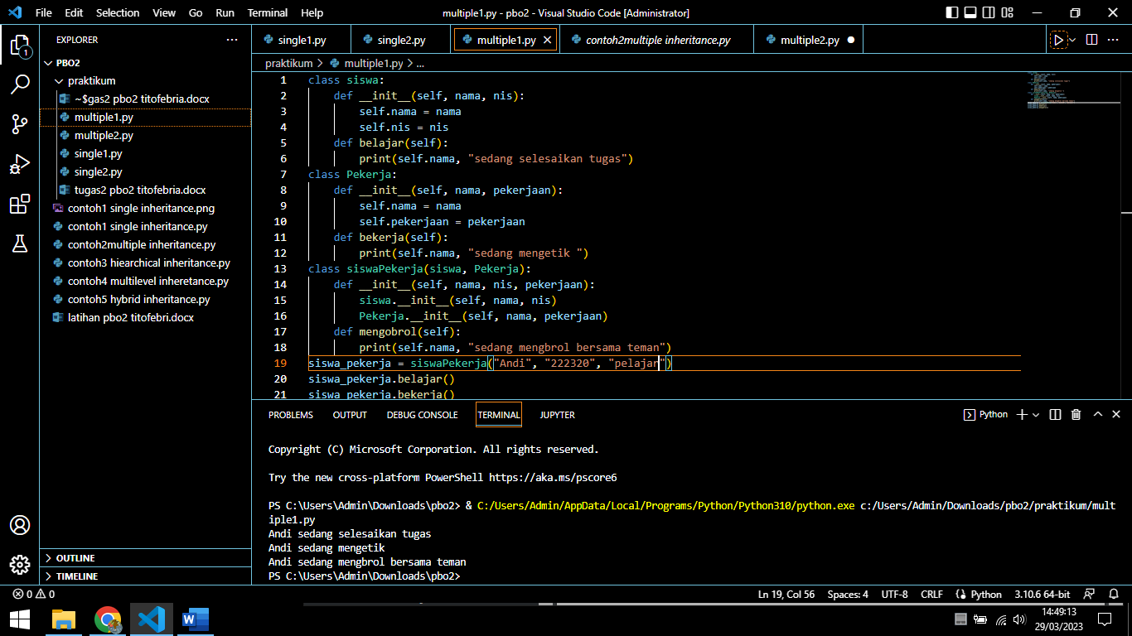

**MULTIPLE2**

class Hewan:

    def __init__(self, nama, umur):

        self.nama = nama

        self.umur = umur

    def display_info(self):

        print(f"Nama: {self.nama}")

        print(f"Umur: {self.umur}")

class Reptil:

    def __init__(self, jenis, habitat):

        self.jenis = jenis

        self.habitat = habitat

    def display_info(self):

        print(f"Jenis: {self.jenis}")

        print(f"Habitat: {self.habitat}")

class Amphibi:

    def __init__(self, metamorfosis, habitat):

        self.metamorfosis = metamorfosis

        self.habitat = habitat

    def display_info(self):

        print(f"Metamorfosis: {self.metamorfosis}")

        print(f"Habitat: {self.habitat}")

class Katak(Reptil, Amphibi):

    def __init__(self, nama, umur, jenis, habitat, metamorfosis):

        Hewan.__init__(self, nama, umur)

        Reptil.__init__(self, jenis, habitat)

        Amphibi.__init__(self, metamorfosis, habitat)

    def display_info(self):

        super().display_info()

        print(f"Nama: {self.nama}")

        print(f"Umur: {self.umur}")

        print(f"Jenis: {self.jenis}")

        print(f"Habitat: {self.habitat}")

        print(f"Metamorfosis: {self.metamorfosis}")

katakA = Katak("Katak pohon", " 1", "Amphibi", "Darat", "Telur")

katakA.display_info()

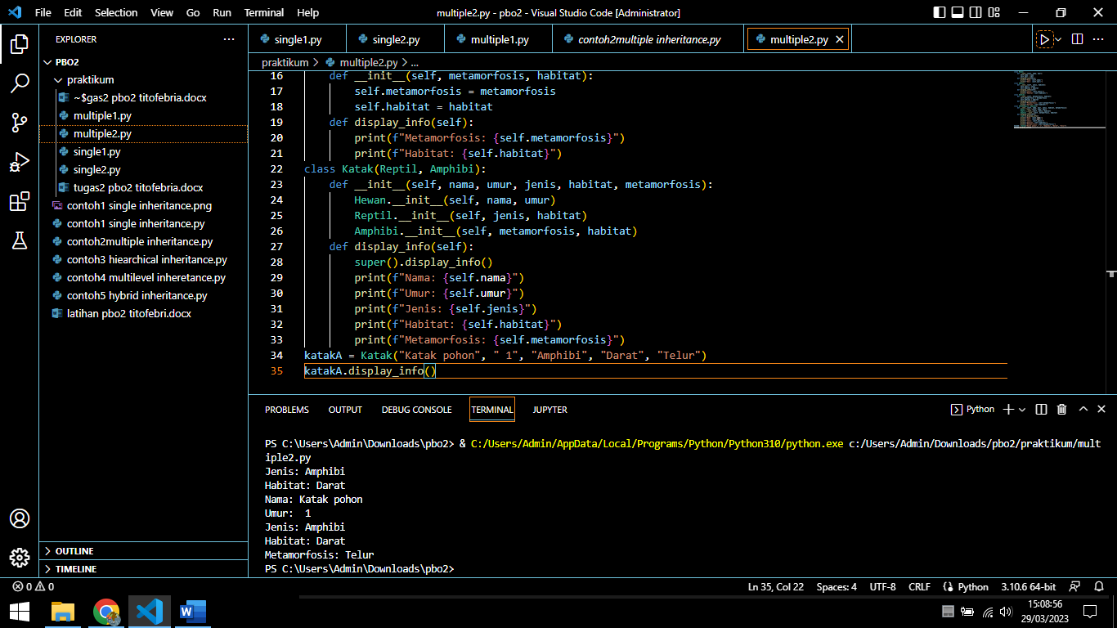

**MULTILEVEL1**

class Hewan:

    def __init__(self, nama):

        self.nama = nama

    def suara(self):

        print(f"{self.nama} suara")

class ular(Hewan):

    def __init__(self, nama, panjang):

        super().__init__(nama)

        self.panjang = panjang

    def merayap(self):

        print(f"seekor ular{self.nama} sepanjang{self.panjang} merayap di pohon")

class pucuk(ular):

    def __init__(self, nama,panjang, warna):

        super().__init__(nama, panjang)

        self.warna = warna

    def ganti_kulit(self):

        print(f"seekor ular {self.nama} yang berwarna {self.warna} sedang ganti kulit")

pucuk = pucuk("pucuk", " 1 meter","hijau")

pucuk.merayap()

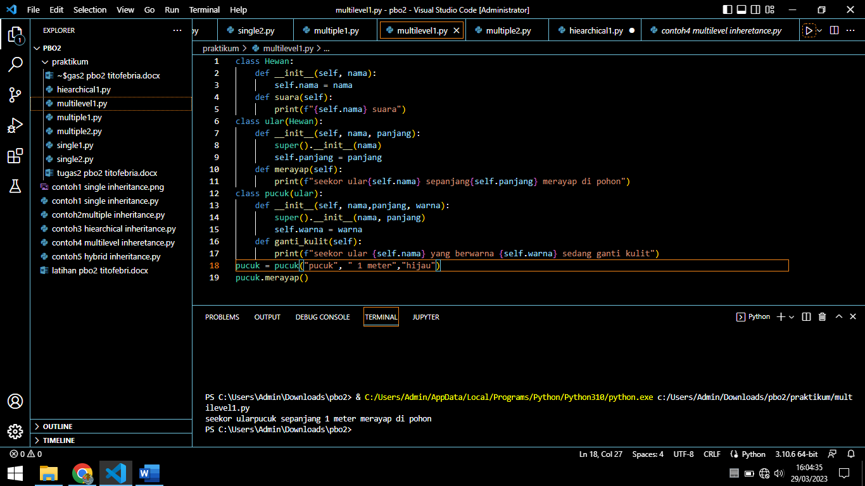

**Multilevel2**

class Hewan:

    def __init__(self, nama):

        self.nama = nama

    def suara(self):

        print(f"{self.nama} suara")

class harimau(Hewan):

    def __init__(self, nama, berat):

        super().__init__(nama)

        self.berat = berat

    def berjalan(self):

        print(f"seekor harimau{self.nama} seberat{self.berat} berjalan mencari mangsa dihutan")

class sumatra(harimau):

    def __init__(self, nama,berat, warna):

        super().__init__(nama, berat)

        self.warna = warna

    def makan(self):

        print(f"seekor harimau {self.nama} yang berwarna {self.warna} sedang memakan hasil buruannya")

sumatra = sumatra("sumatra", " 56 kg","oren belang hitam")

sumatra.berjalan()

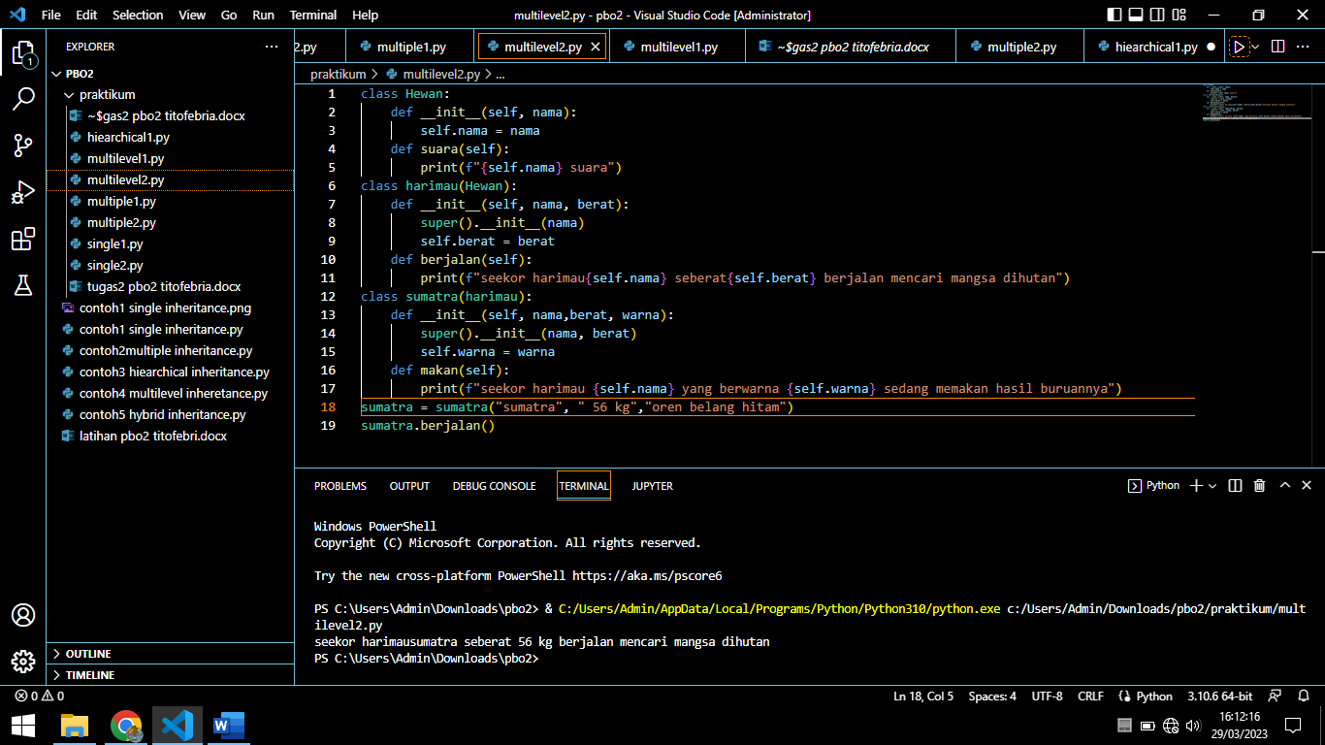

**HYBRID1**

print('\nHybrid Inheritance_Kampus\n\n')

class Univ:

    def __init__(self):

        self.univ = 'UMC'

    def display(self):

        print('Universitas\t: ',self.univ)

class Fakultas(Univ):

    def __init__(self):

        Univ.__init__(self)

        self.fakultas = 'Teknik'

    def display(self):

        Univ.display(self)

        print('Fakultas\t: ', self.fakultas)

class Prodi(Univ):

    def __init__(self):

        Univ.__init__(self)

        self.prodi = 'Teknik Informatika\n'

    def display(self):

        print('Program Studi\t: ', self.prodi)

class Mhs(Fakultas, Prodi):

    def __init__(self):

        self.name = 'tito febri a'

        Fakultas.__init__(self)

        Prodi.__init__(self)

    def display(self):

        print('Nama\t\t: ', self.name)

        Fakultas.display(self)

        Prodi.display(self)

mhs1 = Mhs()

mhs1.display()

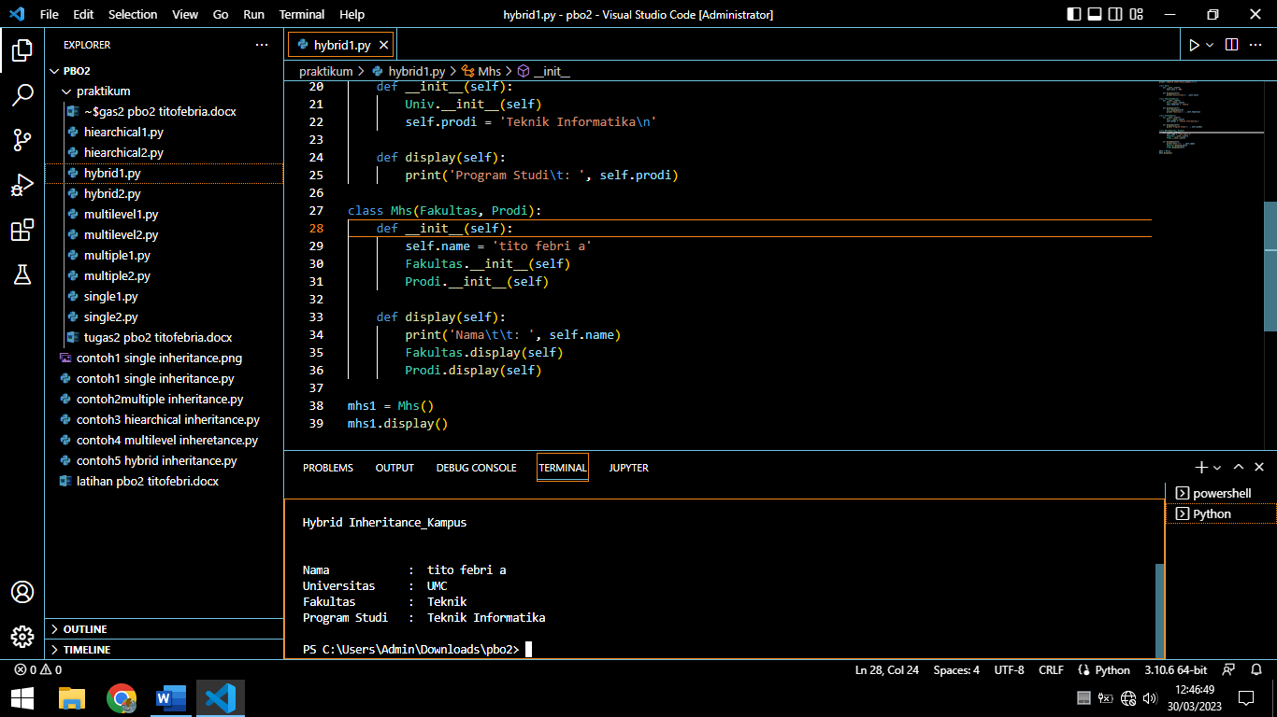

**HYBRID2**

print('\nHybrid Inheritance_IDOL\n\n')

# Hybrid Inheritance

class vehicle:

    def __init__(self,name,grup):

        self.name = name

        self.grup = grup

    def show_details(self):

        print(f'\nName : {self.name}')

        print(f'Grup : {self.grup}')

class bike(vehicle):

    # Inherit Properties and Override

    def __init__(self,name,grup,album):

        super().__init__(name,grup)

        self.album = album

    # Inherit Behavior and Override

    def show_details(self):

        super().show_details()

        print(f'Album : {self.album}\n')

    # Method of Derived Class

    def info(self):

        print(f'{self.name} {self.grup} mengeluarkan album terbarunya yaitu {self.album}')

class car(bike,vehicle):

    def info(self):

        print('\n\n\t\t\tNEWS!!!\t\t\t\n\n')

bajaj = car("SO","KPOP","BROSE")

bajaj.show_details()

bajaj.info()

idol1 = bike("Kai","EXOX","BROVER")

idol1.info()

idol1.show_details()

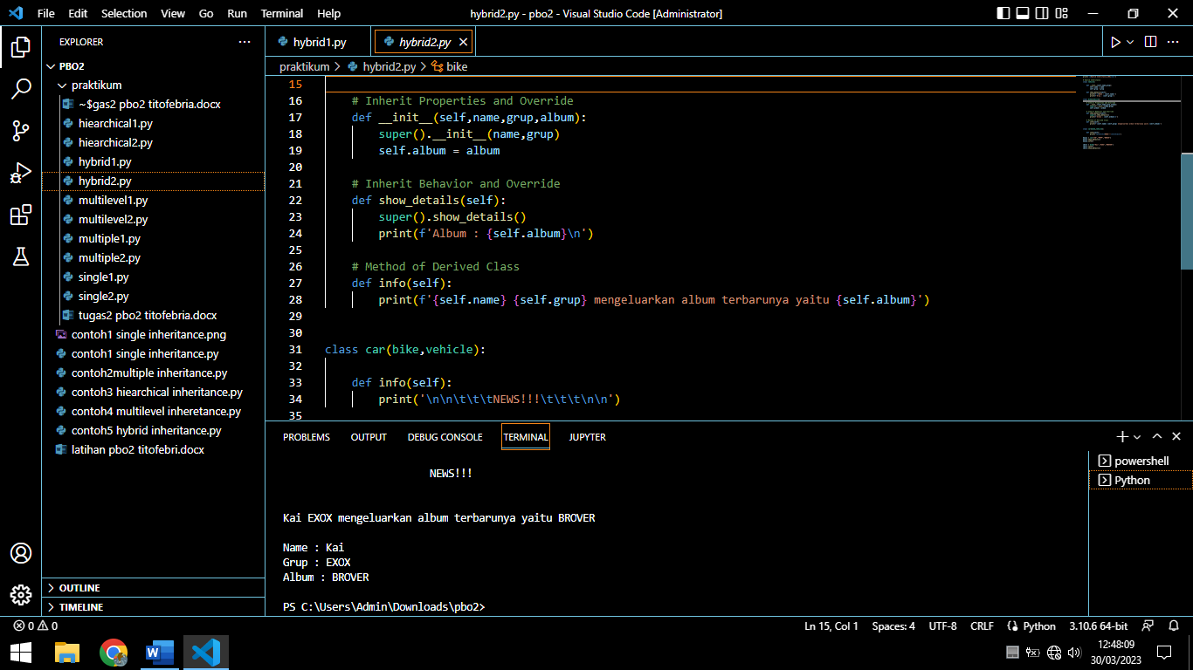

**HIEARCHICAL1**

print('\nHierarchical Inheritance_KPOP\n\n')

class Grup:

    def __init__(self, grup, anggota):

        self.grup = grup

        self.anggota = anggota

    def ket(self):

        print(f'{self.grup} beranggotakan {self.anggota} orang\n\n')

    def getGrup(self):

        return self.grup

    def getAnggota(self):

        return self.anggota

class Gen(Grup):

    def __init__(self, grup, anggota, gen):

        super().__init__(grup, anggota)

        self.gen = gen

    def detail(self):

        print(f'Grup {self.grup} merupakan Generasi Ke-{self.gen} Kpop\n')

    def getGen(self):

        return self.gen

class Agensi(Gen):

    def __init__(self, grup, anggota, gen, fandom, agensi):

        super().__init__(grup, anggota, gen)

        self.fandom = fandom

        self.agensi = agensi

    def keterangan(self):

        print(f'Grup: {self.grup}\nAnggota: {self.anggota} Orang\nFandom: {self.fandom}\nGen: {self.gen}\nAgensi: {self.agensi}\n')

if __name__ == '__main__':

    grup1 = Agensi('EXO',9,3,'EXO-L','SMENT')

    grup1.keterangan()

    grup1.detail()

    grup1.ket()

    grup2 = Agensi('NewJeans',5,4,'Bunnies','HYBE')

    grup2.keterangan()

    grup3 = Agensi('NCT',23,4,'NCT-ZEN','SMENT')

    grup3.keterangan()

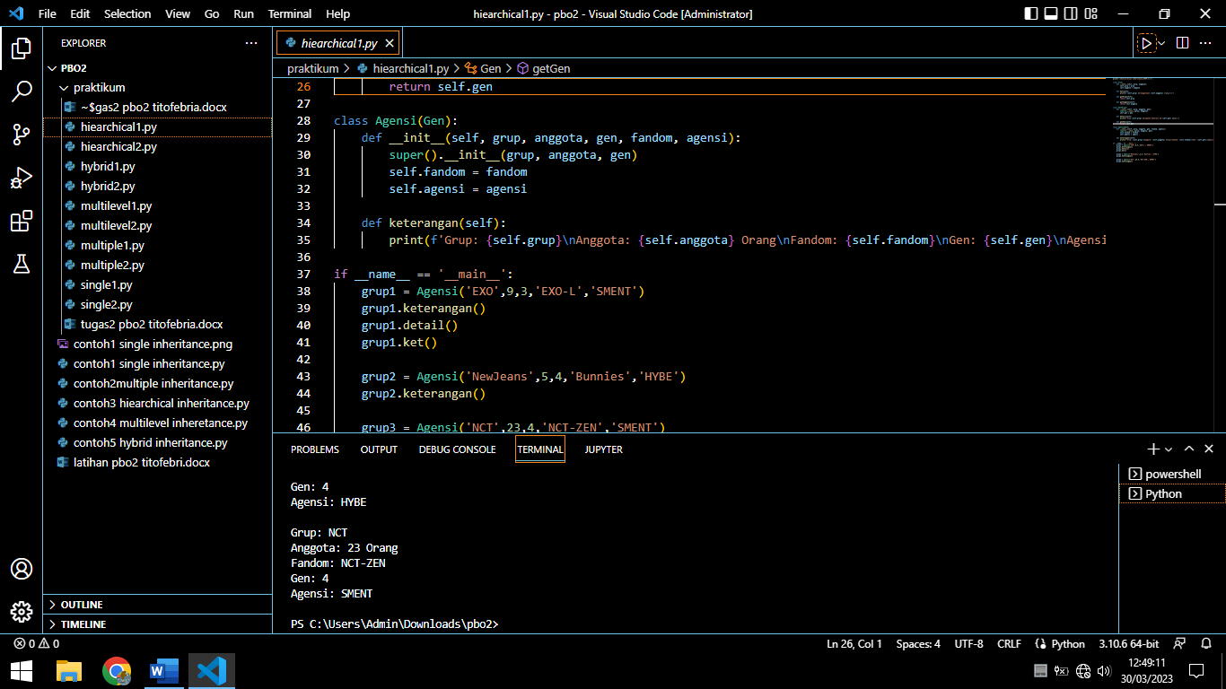

**HIEARCHICAL2**

print('\nHierarchical Inheritance_Mahasiswa\n\n')

class Mahasiswa:

def __init__(self, name, nim):

self.name = name

self.nim = nim

def ket(self):

print(f'{self.name} adalah Mahasiswa UMC dengan NIM {self.nim}\n')

def getName(self):

return self.name

def getNim(self):

return self.nim

class Fakultas(Mahasiswa):

def __init__(self, name, nim, fakultas):

super().__init__(name, nim)

self.fakultas = fakultas

def detail(self):

print(f'Nama: {self.name}\nNim: {self.nim}\nFakultas: {self.fakultas}\n')

def getFakultas(self):

return self.fakultas

class Prodi(Fakultas):

def __init__(self, name, nim, fakultas, prodi):

super().__init__(name, nim, fakultas)

self.prodi = prodi

def keterangan(self):

print(f'Nama: {self.name}\nNim: {self.nim}\nFakultas: {self.fakultas}\nProdi: {self.prodi}\n')

if __name__ == '__main__':

mhs1 = Prodi('MOHAMAD MAULANA', 210511121,'Teknik', 'Teknik Informatika')

mhs1.keterangan()

mhs1.detail()

mhs1.ket()

